ΕΠΑΝΑΛΗΨΗ
μπ, Μπ, ΜΠ
Διάβασε τις συλλαβές με το μπ:
μπα, μπε, μπο, μπω, μπι, μπη, μπυ, μπαι, μποι, μπει, μπου

Διάβασε τις λέξεις με το μπ:
Μπάλα, μπάλα, ΜΠΑΛΑ (εικόνα:pixabay)
Μπότα, μπότα, ΜΠΟΤΑ 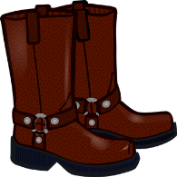 (εικόνα:pixabay)
Μπύρα, μπύρα, ΜΠΥΡΑ 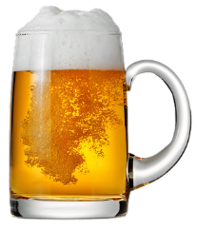 (εικόνα:pixabay)
Μπιμπερό, μπιμπερό, ΜΠΙΜΠΕΡΟ (εικόνα:pixabay)
Μπιζέλι, μπιζέλι, ΜΠΙΖΕΛΙ 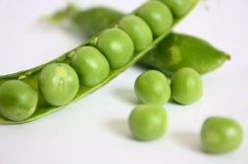 (εικόνα:pixabay)
Μπουφάν, μπουφάν, ΜΠΟΥΦΑΝ 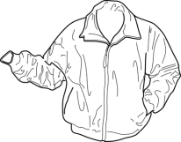 (εικόνα:pixabay)
Διάβασε τις λέξεις με το μπ:
κουμπί, μπάλα, μπότα, λάμπα,
μπουκάλι, μπανάνα, τύμπανο, μπαλέτο,
καμπάνα, μπαούλο, μπαταρία,
κουμπαράς, μπανιέρα, κάμπια,
μπιμπερό, λαμπάδα, μπαλόνι

Διάβασε τις προτάσεις:
Η μπέμπα πίνει γάλα από το μπιμπερό.
Το χειμώνα βάζω μπότες και μπουφάν.
Έχω ένα γατάκι και το φωνάζω Μπουμπού.
Ο Μπάμπης πήρε την μπάλα του και πήγε για μπάσκετ.
Άκουσα τις καμπάνες της εκκλησίας.
Η κάμπια μασουλάει φύλλα.

